|  |
| --- |
| **Colegio Señor de Mailín**  ***DIEGEP Nº 3265***  DISTRITO DE MALVINAS ARGENTINAS  San Pedro 465 (1613)  Villa de Mayo - Bs. As-  Tel/Fax: 011-4463 - 8461 |

____________________________________________________________________________________________

**PLAN DE CONTINUIDAD PEDAGÓGICA**

**DOCENTE: Paola Ramirez CURSO: 1°**

**ÁREA: Prácticas del Lenguaje**

**OBJETIVOS:**

* **Reconocimiento de algunas palabras, mediante el sonido.**
* **Escritura de palabras.**
* **Escritura por sí mismo de textos breves.**

|  |  |  |
| --- | --- | --- |
| **FECHA/ SEMANA** | **CONTENIDOS** | **ACTIVIDADES/RECURSOS** |
| Del 20/04  Al 24/04 | * Escritura por sí mismo mediante los sonidos. * Reconocimiento de palabras. | * Actividades de reconocimiento de silabas y palabras a través de [www.santillanaencasa.com](http://www.santillanaencasa.com) * Escritura en forma de lista de las palabras que reconocieron. * Escritura de textos breves. |

**CRITERIOS DE EVALUACIÓN Y DEVOLUCIÓN:**

|  |
| --- |
| La evaluación y corrección de las presentes actividades se realizará durante el periodo de suspensión de clases (cuarentena nacional, debido a la presencia del CoronaVirus, Covid 19) Se entiende por evaluación y monitoreo: como un proceso de dialogo, comprensión y mejora. Por tal motivo es necesaria la retroalimentación durante el proceso para realizar los ajustes necesarios. Esta evaluación se realizará en conjunto con los docentes y el equipo directivo.  **Los trabajos deben ser realizados y enviados vía mail u otro canal de comunicación acordado por el docente correspondiente a cada área. Las mismas actividades serán evaluadas y calificadas según el docente, por lo tanto, es importante el cumplimiento y responsabilidad de cada alumno/a (familia), ya que estamos en periodo de calificación.**  **Responsabilidad y compromiso en realizar las actividades solicitadas** |

**!!!! MANOS A LA OBRA!!!**

RECORDA DE ESCRIBIR EL DÍA ANTES DE REALIZAR LAS ACTIVIDADES.

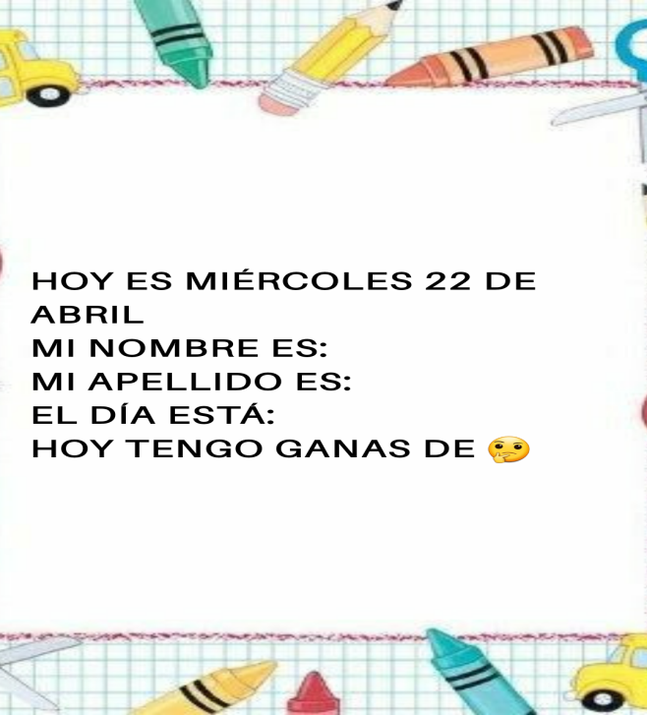

* TE PROPONGO QUE CON AYUDA DE UN FAMILIAR INGRESEN A [WWW.SANTILLANAENCASA.COM](http://WWW.santillanaencasa.com) , VAS A ENCONTRAR ARRIBA EN LA PANTALLA TRES LÍNEAS, APRETAS ESAS LÍNEAS Y BUSCA BIBLIOTECAS DE ACTIVIDADES (TIENE UN SIGNO DE +), PRIMER CICLO. EN ESA CARPETA VAS A BUSCAR LA ACTIVIDAD: LAS VOCALES. SON CINCO ACTIVIDADES EN ESA CARPETA.
* EN LA PRIMERA ACTIVIDAD DEBES ORDENAR LOS OBJETOS EN CADA BARCO QUE TIENE UNA VOCAL CADA UNO.
* EN LA SEGUNDA ACTIVIDAD DEBES TOCAR CON TU DEDO LA PANTALLA LOS OBJETOS QUE COMIENCEN CON ALGUNA VOCAL. DEBES DECIR EN VOZ ALTA EL NOMBRE DE CADA OBJETO PARA DARTE CUENTA.
* EN LA TERCERA ACTIVIDAD DEBES OBSERVAR LOS CARTONES Y DESCUBRIR CUÁL ES EL CARTÓN QUE TIENE LAS VOCALES. ACORDATE QUE SON CINCO LETRAS.
* EN LA CUARTA ACTIVIDAD DEBES LEER LOS NOMBRES EN VOZ ALTA Y UBICARLOS EN EL RECTÁNGULO SEGÚN EN LA LETRA QUE TERMINE EL NOMBRE.
* POR ÚLTIMO EN LA QUINTA ACTIVIDAD, DEBES COMPLETAR CON LAS VOCALES (ESTÁN EN LA PARTE INFERIOR DE LA PANTALLA) LOS NOMBRES DE ESOS DOS OBJETOS QUE FIGURA EN LA PANTALLA.
* YA FINALIZAMOS CON LA CARPETA DE VOCALES, AHORA DEBES BUSCAR LA ACTIVIDAD: SILABAS. LA VAS A VER ABAJO DE LA ACTIVIDAD ANTERIOR.
* .EN ESTA CARPETA VAS A ENCONTRAR CINCO ACTIVIDADES.
* EN LA PRIMERA ACTIVIDAD DEBES DECIR EN VOZ ALTA EL NOMBRE DE CADA DIBUJO Y BUSCARLO EN LA SOPA DE SILABAS, TENER EN CUENTA QUE ESTÁN SEPARADOS POR SILABAS.
* EN LA SEGUNDA ACTIVIDAD DEBES ESCRIBIR LOS NOMBRES DE LOS MEDIOS DE TRANSPORTES, CON AYUDA DE LAS SILABAS QUE ENCONTRAR DEL LADO DERECHO.
* EN LA TERCERA ACTIVIDAD DEBES ESCRIBIR EL NOMBRE DE CADA OBJETO SEPARÁNDOLO EN SILABAS Y ESCRIBIENDO AL LADO LA CANTIDAD DE SILABAS QUE TIENE ESA PALABRA.
* EN LA CUARTA ACTIVIDAD DEBES LEER EN VOZ ALTA LAS PALABRAS Y UBICARLOS EN LOS CUADROS QUE CORRESPONDE SEGÚN LA CANTIDAD DE SILABAS.
* PARA FINALIZAR EN LA ÚLTIMA ACTIVIDAD DEBES MARCAR LAS PALABRAS QUE TIENEN TRES SILABAS.
* TE PROPONGO QUE CON LO TRABAJADO EN LOS PUNTOS ANTERIORES REALICES UNA LITA DE LAS PALABRAS QUE RECONOCISTE ANTERIORMENTE. TE DEJO UN EJEMPLO.

|  |  |  |  |
| --- | --- | --- | --- |
| LETRA | ANIMALES | NOMBRE | MEDIOS DE TRANSPORTES |
| A | ABEJA | ARIEL | AVIÓN |
|  |  |  |  |
|  |  |  |  |
|  |  |  |  |
|  |  |  |  |

* PARA FINALIZAR TE PROPONGO QUE CON AYUDA DE TU FAMILIA REALICES TRES ORACIONES CON LAS PALABRAS DE LA LISTA, PUEDEN SER DISPARATADAS, GRACIOSAS, SIN SENTIDO O LO QUE SE TE OCURRA. TE DEJO UN EJEMPLO.

MI ABEJA SE LLAMA ARIEL Y VIAJA EN AVIÓN.

ESPERO SUS RESPUESTAS VÍA MAIL A PAOSOLRAMIREZ@GMAIL.COM O POR EL GRUPO DE FACEBOOK SEÑO PAOLA MAILIN RAMIREZ